Nehmen Sie sich etwas Zeit für das Antragsverfahren, und halten Sie wichtige Dokumente (z. B. Kontoauszüge/Gehaltsnachweis) in digitaler Form bereit.
Neben den üblichen Fragen zu Beruf und Wohnort werden Sie aufgefordert, ausführlichere Angaben zu Ihrem Lebensumfeld zu machen. Dies ist zum Schutz vor Betrug erforderlich und ermöglicht CrossLend, Ihre Kreditwürdigkeit möglichst konkret zu beurteilen. Wir bei CrossLend nehmen den Schutz Ihrer persönlichen Daten sehr ernst und richten uns nach deutschem Datenschutzrecht – nicht umsonst sind wir TÜV-zertifiziert!
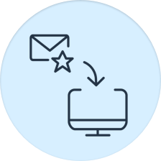

2. Rating- und Scoringverfahren
Nachdem Sie das Antragsverfahren abgeschlossen haben, prüft unser System umgehend Ihren Antrag, und Sie erhalten innerhalb von Sekunden eine entsprechende Nachricht und gegebenenfalls Informationen über ein mögliches Darlehen, das bei Vorliegen aller Voraussetzungen von unserer Partnerbank, der biw AG, vergeben wird.
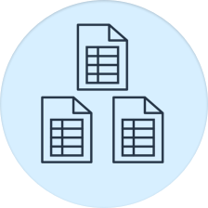

3. Einkommen nachweisen
Als Nächstes müssen Sie uns Dokumente zukommen lassen, die Ihr Einkommen in den letzten drei Monaten nachweisen. Üblicherweise sind dies Ihre letzten drei Gehaltsabrechnungen, Kontoauszüge oder Nachweise über Sozialleistungen. Sie können diese Dokumente im PDF-, JPEG- oder PNG-Format hochladen.
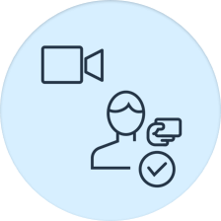

4. Identität überprüfen
Dies ist aus unserer Sicht ein wichtiger Schritt: Wir müssen sicherstellen, dass Sie derjenige sind, für den Sie sich ausgeben. Die Identitätsüberprüfung ist für Sie kostenlos und dauert nur wenige Minuten. Sie können Ihre Identität entweder mithilfe unseres Videoverifikationssystems überprüfen lassen oder, falls Sie keine Webcam mit Mikrophon besitzen, das Postident Basic Verfahren bei Ihrer lokalen Filiale der Deutsche Post AG nutzen. Sollten Sie sich für Letzteres entscheiden, erhalten Sie automatisch einen Coupon zum Herunterladen, den Sie ausgedruckt in der entsprechenden Filiale Ihrer Wahl vorlegen können.
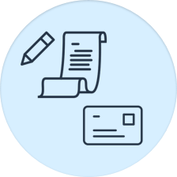

5. Dokumente unterzeichnen
Fast ist es soweit – Ihr Kreditgesuch steht kurz davor, auf der CrossLend-Plattform zu erscheinen. Sie müssen nur noch Ihre Dokumente herunterladen, lesen, unterschreiben und per Post an die dargestellte Adresse senden.
Wir schicken Ihnen eine E-Mail, sobald Ihr Kreditgesuch auf CrossLend veröffentlicht wird.

Vom Plan zur Wirklichkeit
Sobald sich für Ihr Darlehen über die CrossLend-Plattform ausreichend Investoren gefunden haben, die eine Serie von Notes zeichnen, der Ihr Kredit zugeordnet ist, reicht unsere Partnerbank, die biw AG, das Darlehen aus und überweist die Darlehenssumme (abzüglich der Kreditvermittlungsgebühr) auf das in Ihrem Antrag angegebene Bankkonto… und schon können Sie Ihre Pläne in die Tat umsetzen!

Ich würde gerne einen

- monatigen Kredit in Höhe von
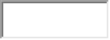€
für

